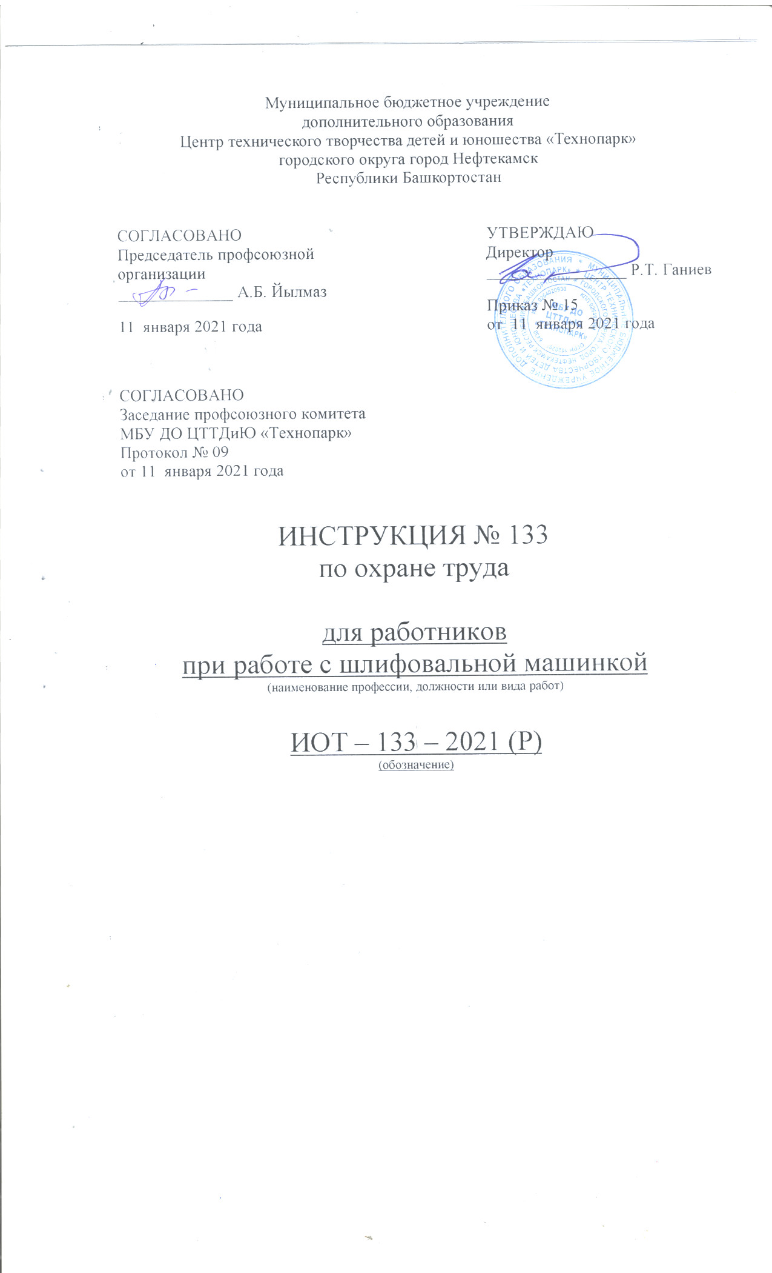Настоящая инструкция по охране труда для работников при работе с шлифовальной машиной разработана с учетом условий в МБУ ДО ЦТТДиЮ «Технопарк» городского округа город Нефтекамск Республики Башкортостан
(далее – Технопарк).

1. Общие требования безопасности.
1.1. Невыполнение предупреждений и инструкций может привести к поражению электрическим током, пожару и (или) серьезным повреждениям.
1.2. Термин «электрическая машина» используется для обозначения машины с электрическим приводом, работающим от сети (снабженного шнуром), или машины с электрическим приводом, работающим от аккумуляторных батарей.

2. Безопасность рабочего места
2.1. Содержите рабочее место в чистоте и обеспечьте его хорошее освещение. Если рабочее место загромождено или плохо освещено, это может привести к несчастным случаям;
2.2. Не следует эксплуатировать электрические машины во взрывоопасной среде Машины с электрическим приводом являются источником искр, которые могут привести к возгоранию пыли или паров;
2.3. Не подпускайте детей и посторонних лиц к электрической машине в процессе ее работы. Отвлечение внимания может привести к потере контроля.

3. Электрическая безопасность
3.1. Штепсельные вилки электрических машин должны подходить под розетки.
Никогда не изменяйте конструкцию штепсельной вилки каким-либо образом. Использование неизмененных вилок и соответствующих розеток уменьшит риск поражения электрическим током.
3.2. Не допускайте контакта тела с заземленными поверхностями, такими, как трубы, радиаторы, плиты и холодильники. Существует повышенный риск поражения электрическим током, если ваше тело заземлено.
3.3. Не подвергайте электрическую машину воздействию дождя и не держите ее во влажных условиях. Вода, попадая в электрическую машину, увеличивает риск поражения электрическим током.
3.4. Обращайтесь аккуратно со шнуром. Никогда не используйте шнур для переноса, перетаскивания электрической машины и вытаскивания вилки из розетки. Поврежденные или скрученные шнуры увеличивают риск поражения электрическим током.
3.5. При эксплуатации электрической машины на открытом воздухе пользуйтесь удлинителем, пригодным для использования на открытом воздухе.
3.6. Если нельзя избежать эксплуатации электрической машины во влажных условиях, используйте источник питания, снабженный устройством защитного отключения (УЗО).
4. Личная безопасность
4.1. Будьте бдительны, следите за своими действиями и руководствуйтесь здравым смыслом при эксплуатации электрических машин. Не пользуйтесь электрическими машинами, если вы устали, находитесь под действием наркотических средств, алкоголя или лекарственных препаратов. Кратковременная потеря концентрации внимания при эксплуатации электрических машин может привести к серьезным повреждениям.
4.2. Пользуйтесь индивидуальными защитными средствами. Всегда пользуйтесь средствами для защиты глаз.
4.3. Не допускайте случайного включения машин.
4.4. Перед включением электрической машины удалите все регулировочные или гаечные ключи.
4.5. При работе не пытайтесь дотянуться до чего-либо, всегда сохраняйте устойчивое положение.
4.6. Одевайтесь надлежащим образом.
4.7. Если предусмотрены средства для подсоединения к оборудованию для отсоса и сбора пыли, обеспечьте их надлежащее присоединение и эксплуатацию.

5. Эксплуатация и уход за электрической машиной
5.1. Не перегружайте электрическую машину.
5.2. Не используйте электрическую машину, если ее выключатель неисправен.
5.3. Отсоедините вилку от источника питания и (или) аккумуляторную батарею от электрической машины перед выполнением каких-либо регулировок, заменой принадлежностей или помещением ее на хранение.
5.4. Храните неработающую электрическую машину в месте, недоступном для детей, и не разрешайте лицам, не знакомым с электрической машиной или настоящей инструкцией, пользоваться электрической машиной.
5.5. Обеспечьте техническое обслуживание электрических машин.
5.6. Храните режущие инструменты в заточенном и чистом состоянии.
5.7. Используйте электрические машины, приспособления, инструмент и пр. в соответствии с настоящей инструкцией с учетом условий и характера выполняемой работы.

Инструкцию составил:
Педагог-организатор Н.Я. Нагимов

